Lundi 16 décembre 2024 CM1/CM2

CM 14 L

Monday 16th december

8h45 : Accueil

Appel, appel cantine, mot du jour : des produits synthétiques

8h345: Problème flash

CM1 : Un livre qui valait 33,05 € vient d'augmenter de 1,75 €. Quel est son nouveau prix ? **33,05 + 1,75 = 34,80 Le nouveau prix est de 34,80 €.**

CM2 : Pour faire ses rideaux, Andrée a besoin de 7,50 m de tissu. Le vendeur lui donne 0,35 m de plus. De quelle longueur de tissu Andrée dispose-t-elle ? **7,50 + 0,35 = 7,85 Elle dispose de 7,85 m de rideau.**

8h50 : Opération

CM1 : 5 467 x 65 = **355 355**

CM2 : 895 x 657 = **588 015**

8h55 : Calcul mental CM1

Obj : Triple, tiers Leçon CM4

Echauffement : Ecris le triple du nombre dans la case vide.

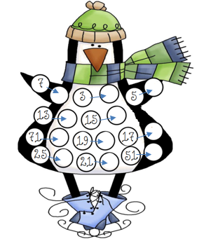

**153**

**63**

**75**

**51**

**57**

**213**

**45**

**15**

**21**

**39**

**9**

Calcul automatisé : Donne le triple des nombres :

34 🡺 **102** 20 🡺 **60** 43 🡺 **129** 14 🡺 **42**

23 🡺 **69** 41 🡺 **123** 22 🡺 **66** 11 🡺 **33**

212 🡺 **636** 214 🡺 **642** 64 🡺 **192** 38 🡺 **114**

512 🡺 **1536** 324 🡺 **972** 213 🡺 **639** 52 🡺 **156**

82 🡺 **246** 28 🡺 **84** 325 🡺 **975** 250 🡺 **750**

Problème : Henri élève des lapins. Il en a vendu 40 la semaine dernière et le triple cette semaine au marché du village. Combien a-t-il vendu de lapin cette semaine ?

**Il a vendu 120 lapins.**

Calcul réfléchi : Compte mystérieux

Comment faire 36 avec : 2 3 10  **🡺 (10 + 2) x 3 = 36**

Quel calcul donne le nombre le plus proche de 150 : 3 x 60 49 x 3 55 x 3

Problème : Luc a 55 billes. Paul en a le triple. Combien de billes a Paul ?

**Paul a 165 billes.**

Clap : Donne le triple des nombres : 25, 54, 14, 90, 125 🡺 **75, 162, 42, 270, 375**

8h55 : Calcul mental CM2

Obj : Double, moitié, triple, tiers Leçon CM4

Echauffement : Suis les nombres qui sont dans la table de 2 pour que le facteur rejoigne la boîte aux lettres.

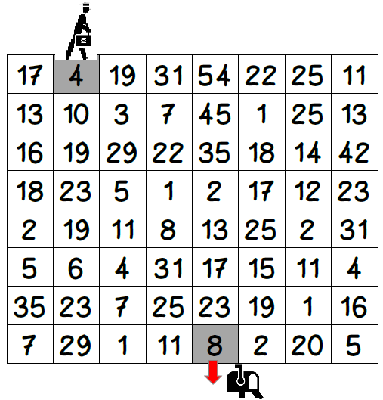

Calcul automatisé : Donne le double des nombres :

32 🡺 **64** 84 🡺 **168** 429 🡺 **858** 143 🡺 **286**

92 🡺 **184** 37 🡺 **74** 684 🡺 **1 368** 148 🡺 **296**

74 🡺 **148**  222 🡺 **444**

Donne la moitié des nombres :

222 🡺 **111** 92 🡺 **46** 34 🡺 **17** 986🡺 **493**

542 🡺 **271** 704 🡺 **352** 58 🡺 **29** 74 🡺 **37**

88 🡺 **44**  142 🡺 **71**

Problème : Sylvie a 152 euros dans sa tirelire. Claudine en possède le double. Combien d’argent y a-t-il dans la tirelire de Claudine ?

**Il y a 304 € dans la tirelire de Claudine.**

Calcul réfléchi : Compte mystérieux

Quel calcul donne le nombre le plus proche de 400 : 149 x 2 191 x 2

178 x 2

Calcule vite : 26 x 3 = **78** en sachant que 26 x 6 = 156

Problème : Manon et Nicolas vont jouer à la bataille avec un jeu de 34 cartes. Manon distribue toutes les cartes. Combien de cartes va recevoir Nicolas ?

**Nicolas va recevoir 17 cartes.**

Clap : Donne le double des nombres : 246, 561, donne la moitié des nombres : 540, 930, 482 🡺 **492, 1 122, 270, 465, 241**

9h10 : Calcul en ligne CM1

9h10 : Calcul en ligne CM2

Leçon CL4

Fais les doubles, moitiés, triples, tiers.

Exemple : Double de 430 🡺 (400 x 2) + (30 x 2) = 800 + 60 = 860

Moitié de 780 🡺 (700 : 2) + (80 : 2) = 350 + 40 = 390

Triple de 350 🡺 (300 x 3) + (50 x 3) = 900 + 150 = 1 050

Tiers de 330 🡺 (300 : 3) + (30 : 3) = 100 + 10 = 110

Double de 312 🡺 **624**

Moitié de 240 🡺 **120**

Triple de 216 🡺 **648**

Tiers de 930 🡺 **310**

Moitié de 826 🡺 **413**

Leçon CL4

Fais les quarts, quadruples, les multiplications et divisions par 5.

Exemple : Quart de 416 🡺 (400 : 2) : 2 + (16 : 2) : 2

= 200 : 2 + 8 : 2 = 100 + 4 = 104

Quadruple de 215 🡺 (200 x 2) x 2 + (15 x 2) x 2

= 400 x 2 + 30 x 2 = 800 + 60 = 860

Diviser 80 par 5 🡺 80 : 5 = (80 x 2) : 10 = 160 : 10 = 16

Multiplier 80 par 5 🡺 83 x 5 = (83 x 10) : 2 = 830 : 2 = 415

Quart de 832 🡺 **208**

Quadruple de 125 🡺 **500**

Diviser 125 par 5 🡺 **25**

Multiplier 125 par 5 🡺 **625**

Quart de 528 🡺 **132**

9h15 : Ecrire un nombre

Ecrire en nombre 563 centaines de milliers ; 8 millions 1 milliers 3 unités ; 8 000 002

9h15 : Ecrire un nombre

Ecrire en nombre 544 dizaines de milliers 5 dizaines et 11 unités ; 245 milliers ; 225 487 001

9h20 : Dictée de mots n°7 Evaluation

Obj : Connaître les mots de l’usage courant

Soigner - le congé – rechercher - le volet – le bloc - le lin - la rentrée – le défenseur - le principe - le soin - une source – classique - un endroit - le contraire - finalement - prier – urgent - les préparatifs - celle-ci – aimable

9h20 : Dictée de mots n°7 Evaluation

Obj : Connaître les mots de l’usage courant

Cent - la chaussure - agile - faible – beaucoup - le bagage – prétendre - un seau - le congé - une femelle - un détour - histoire - la recherche – l’économie - le contraire - urgent - celui-ci - celle-ci – justice – un ravage

9h30 : Dictée + Analyse de phrase

Obj : Trouver le sujet, le verbe et le complément du verbe ainsi que les compléments de phrase, connaître la nature des mots.

CM1 : Les bruits des moissons retentissent dans les vallées. (Pluriel)

Les bruits des moissons retentissent dans les vallées.

Nature des mots :

Les : article défini dans : préposition

Bruits : nom commun les : article défini

Des : Articles définis contractés moissons : nom commun

Retentissent : verbe vallées : nom commun

CM2 : La galerie garde des portraits. (phrase minimale)

La galerie garde des portraits.

Nature des mots :

La : article défini

Galerie : nom commun

Garde : verbe

Des : article indéfini Portraits : nom commun

9h40 : Apprendre à écrire des mots courants/des mots invariables CM1/CM2

CM1 : complet, élégant, généreux, la honte, subitement / soit, jusque

CM2 : instructif, cinquante, vigoureux, un arbuste, la dentelle / bien, plus

9h45 : Anglais CM1/CM2

Monday 16th December Revoir vocabulaire de vendredi

Voir U5 séance 4 année 1 : Have you got a pet ?

10h15 : Mathématiques

Obj : Connaître les relations numériques (+, -, x, :) et savoir choisir la bonne opération

Compagnon Maths

Situation problème p 21

Leçons N5/P1

10h15 : Mathématiques

Obj : Connaître l’Euros

Exercices plus 1,2,3

Leçon M5

10h30 : RECREATION

10h45 : Histoire

Voir H14 : La religion au Moyen Age

11h45 : REPAS

13h30 : Ecriture rapide CM1/CM2

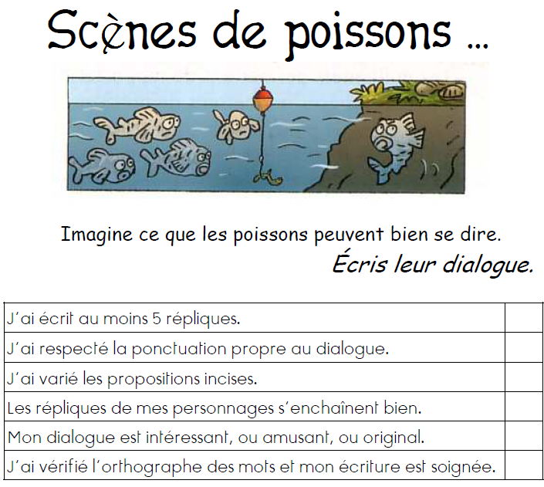

13h40 : Lecture rapide CM1/CM2

Les mots qui changent d’habit… : Repérer rapidement un mot sous une autre forme.

Entoure dans la liste le mot qui est souligné. Va le plus vite possible.

🡺 Attention ce mot est toujours donné sous une forme différente (singulier – pluriel, masculin – féminin, forme conjuguée…)

Les mots qui changent d’habit… : Repérer rapidement un mot sous une autre forme.

Entoure dans la liste le mot qui est souligné. Va le plus vite possible.

🡺 Attention ce mot est toujours donné sous une forme différente (singulier – pluriel, masculin – féminin, forme conjuguée…)

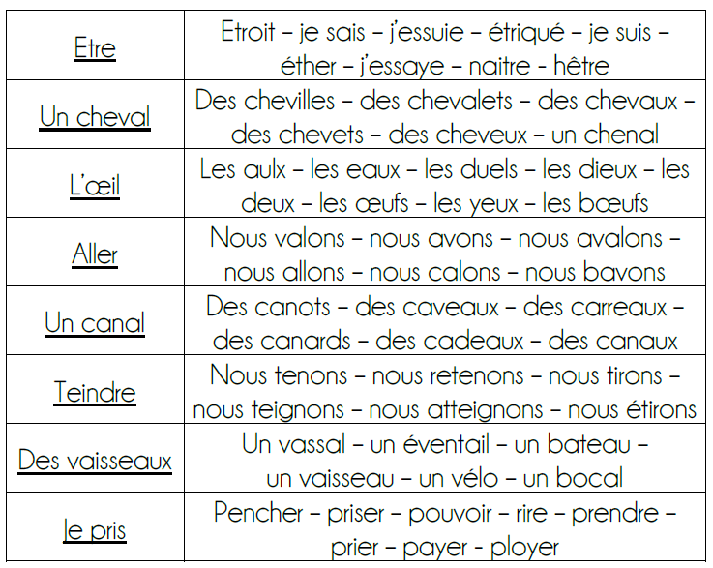

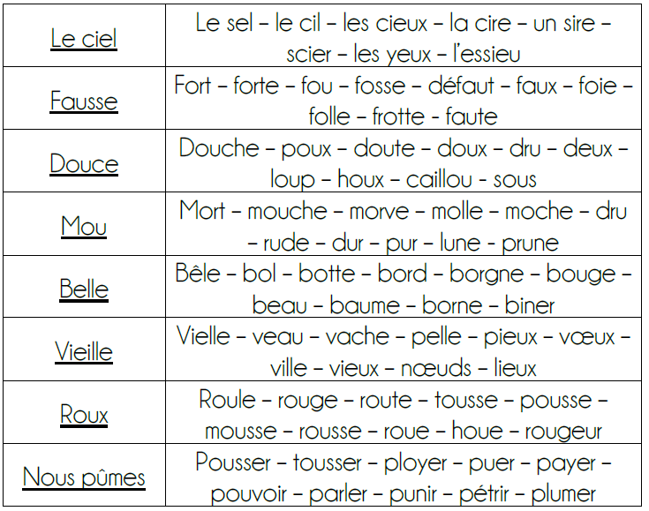

13h45 : Je lis, je comprends CM1/CM2

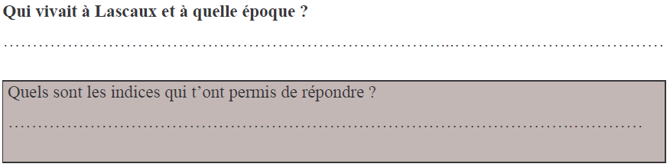

**Des hommes vivaient à Lascaux, durant la préhistoire.**

**Indices : "il y a 15 000 ans", pierre, silex**

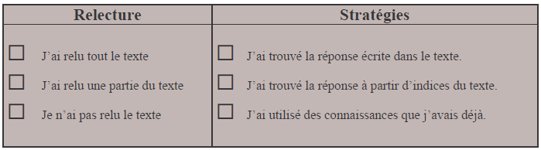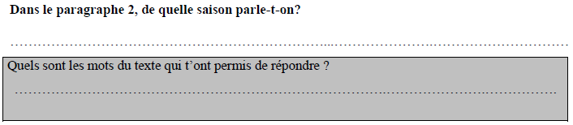

**→hiver, buée**

**L’hiver**

13h50: Conjugaison

Obj : Savoir utiliser le futur des verbe du 1er et 2ème groupe

Observation réfléchie de la langue française (La balle aux mots)

Exercices 1,2,3,4

Leçon C8

13h50: Conjugaison

Obj : Savoir conjuguer les verbes du 3ème groupe au présent

Observation réfléchie de la langue française (La balle aux mots)

Exercices 1,2,3 p 105

Leçon C5 suite 1

14h35 : Mathématiques suite

Obj : Connaître les relations numériques (+, -, x, :) et savoir choisir la bonne opération

Compagnon Maths

Situation problème p 21

Leçons N5/P1

14h35 : Mathématiques suite

Obj : Connaître l’Euros

Exercices plus 1,2,3

Leçon M5

14h55 : Atelier contrat de travail

Obj : Travail en autonomie

Divers travaux à réaliser en autonomie.

14h55 : Atelier contrat de travail

Obj : Travail en autonomie

Divers travaux à réaliser en autonomie.

15h20 : Ecriture des devoirs

Pour jeudi 19 décembre :

Anglais U5 leçon 4 (CM1/CM2)

Pour mardi 17 décembre :

Mathématiques : Apprendre N5/P1 (CM1) et M5 (CM2)

Pour lundi 6 janvier :

Conjugaison : Apprendre C5 (CM1), C8 (CM2)

Histoire : Apprendre H14 (CM1/CM2)

Pour lundi 13 janvier :

Liste de mots n°8 (CM1/CM2)

15h30 : RECREATION

15h45 : E.P.S

Obj : Sport collectif

Passe balle